“港独”议员毛孟静：我不是中国人！

原创 有理儿有面 [有理儿有面](javascript:void(0);)

**有理儿有面**

微信号 youli-youmian

功能介绍 你说是不是

2019-09-04[原文](https://mp.weixin.qq.com/s?__biz=Mzg3MjEyMTYyNg==&mid=2247484058&idx=1&sn=87b82bd7fbf525d6d79d711d4a97ba3d&chksm=cef556eff982dff99bd04310532dc758b55636b85739e5ea4b69b1ad9456c30a211856b5c293&scene=27#wechat_redirect&cpage=96)

收录于话题 #港毒人物 31个

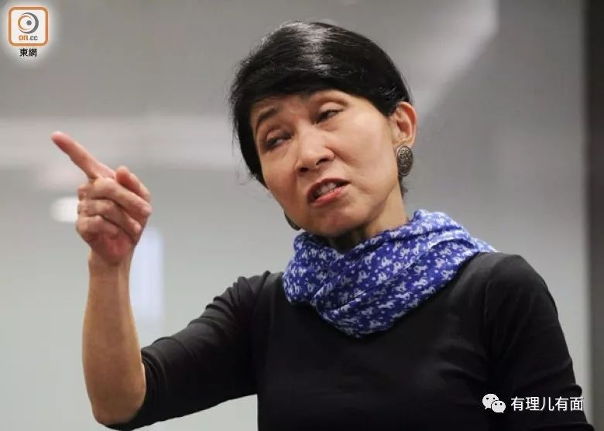

毛孟静，用“阴柔诡诈”这四个字来形容她一点不为过。

毛孟静何许人也？

其现任香港立法会议员，曾有多年国际媒体记者和香港新闻主持从业经历，因善诡辞，被起绰号**“巫婆”**。

香港97回归后，毛孟静表面上支持“一国两制”，但从2012年当选立法会议员开始，她的政治立场突然“变脸”，**不但拒绝唱国歌、拒绝使用中文在议会中发言，公然表示自己不是中国人，**还以坚持香港高度自治为幌子，极力分化、抹消香港民众的身份认同，“港独”嘴脸原形毕露。

**极力分化香港民众身份认同**

**（身份认同是心理学和社会学的概念，本文所讲的身份认同概念是指香港特别行政区的民众对自己所拥有的中国国籍和秉持的中国文化予以认定和坚持。）**

2013年，担任立法会议员的毛孟静成立了主张“港人优先”的泛民派组织“香港本土”。同年8月，在她的指挥策划下，**联合发起了所谓的“抗融合，拒赤化”运动，大肆宣扬“我们就是跟他们大陆人不同”之说，**在分化香港人身份认同的构成结构上大做文章，并将香港社会全部矛盾的根源都归结于与大陆的相互融合。在这期间，善于利用媒体炒作的毛孟静还特意联系台湾地区一家“台独”媒体刊载活动广告，内容直接诋毁“一国两制”制度，否定中国政府对香港的宪法管辖权，并主动邀请台独势力协助插手中国香港事务。

2018年9月，毛孟静代表香港立法会出席在柏林举行的首届国际国会女议员大会。**会上，她故意不坐在放有中国国旗标识的特定座位，反而走到“无国籍人士”区域，摆明宁愿做一名“无国籍人士”。**被同团参会的香港立法会议员葛佩帆直斥“反中凌驾一切”。

**脚底抹油，见势不妙拔腿就跑**

8月11日，香港多地连续发生街头暴乱事件，为防止失控的香港暴乱局面引火烧身，毛孟静立即决定“明哲保身”。于8月15日突然以“儿子娶亲”为由 “离港10天”。有香港青年网民在她社交平台下方留言，请求“毛孟静和她的子女也一起站出来，以实际行动支持参加示威活动的年轻人”，然而这则留言并没有得到毛的回应。

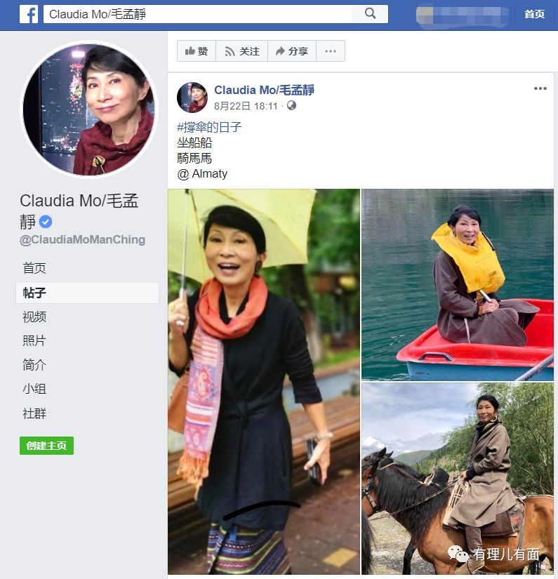

**（“反修例”期间，毛孟静在社交媒体晒离港出游照）**

8月底得知，香港警方拘捕的多名曾参与“反修例”的暴乱分子先后被法院保释，毛孟静犹如吃了一颗定心丸，立即动身返回香港继续充当“反修例”先锋。

实际上，毛孟静心知肚明，那些参加暴力活动的香港青年前途堪忧。例如在发生强闯立法会破坏暴行之后，网传毛孟静的儿子亦参与其中；其很快辟谣并说漏了嘴，称两个儿子都在外国生活，“小儿子更是受良好教育的科学家，前途光明”。直接被网友指责：自己孩子国外念书奔前程，煽动傻仔罢课闹事，无耻至极！

**不断挑拨两地关系**

**利用议员身份阻挠赈灾捐款**

2013年4月，四川省雅安市发生里氏7级地震灾害，香港民间紧急募捐赈灾款超过2亿港元。与此同时，香港特区政府4月24日向立法会申请紧急拨款一亿港币，用于向震区灾民提供紧急救援。

时任立法会议员的毛孟静对当时香港社会各界热心捐款的热情视而不见，在立法会紧急审议此议案时故意摆出种种难题拖延捐款获批，提出要在捐款前先改变监管机制、更换接受捐款的处理机构，最后又表示“不希望香港政府慷香港人纳税的钱之慨”。**最终，这笔捐款在毛孟静和少数几名议员的重重阻挠之下被迫搁浅。**

**析辩诡辞，为“港独”暴行强行洗地**

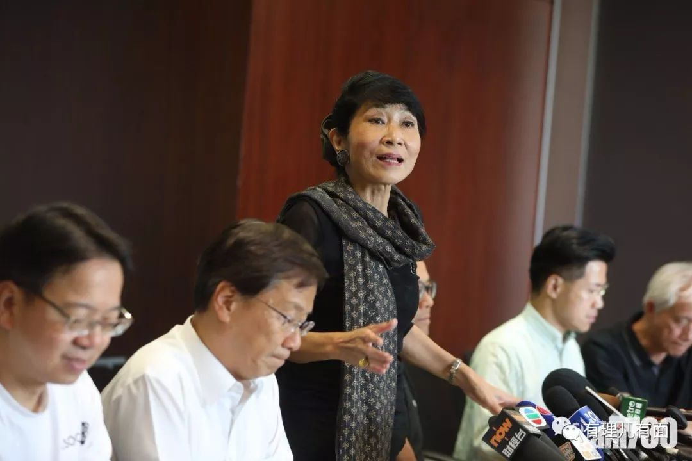

今年7月中旬，肆意妄为的香港反对派势力在美国的幕后鼓噪和支持下，自行扯掉了所谓“反修例”运动的伪装，明确将“光复香港，时代革命”定为其运动口号。

此口号早先由“港独”分子梁天琦提出，是最明显的“港独”立场之一。此后，印有这段文字的横幅标语立即大量出现在暴乱活动中，甚至还有英文标语“Free Hong Kong”。一场勾结外部势力，公然挑战中国主权的颜色革命就此显露无疑。

“光复香港，时代革命”口号一出，这场由外部势力精心包装设计的颜色革命立即在舆论上引发了普遍质疑和谴责，但毛孟静巧言邪说，强硬辩解称：“‘光复香港’代表反暴反黑，‘时代革命’是要求香港得到被承诺的高度自治”，企图偷换概念，强行洗地。

至于实际效果，智慧的网民们只能表示“呵呵”，有香港媒体人表示：**众所周知，“光复”的汉语词意即为“恢复已亡国家、收回失去的领土”。**韩国为纪念1945年从日本殖民统治下独立，特别将8月15日设为韩国光复节，同时也是韩国的国庆节。“港独”示威者们张打的“光复香港”英文标语“Free Hong Kong”与早年藏独宣称的“Free Tibet”如出一辙，说白了就是要“脱中”，把香港从中国分裂出去。

**为财卖命，受黑金政治操控的政治工具**

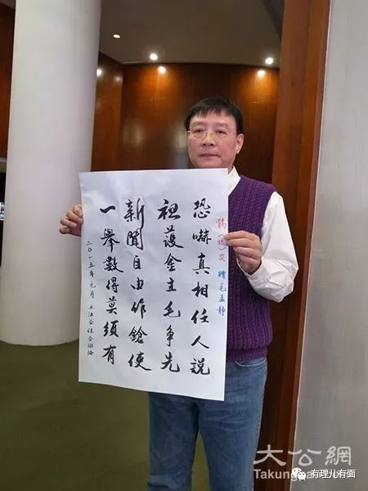

**（前立法会议员王国兴作诗讽刺毛孟静收人钱财，替人消灾）**

**拥有立法会议员身份，自带强烈的“港独”政治烙印。**同时具备这两项条件的毛孟静自然是西方反华势力青睐的对象，毛孟静本人对此当然也是心知肚明。从2014年多次声援非法“占中”到今年的持续声援“反修例”暴乱，她的每一个支持“港独”举动大概都离不开一个“钱”字。

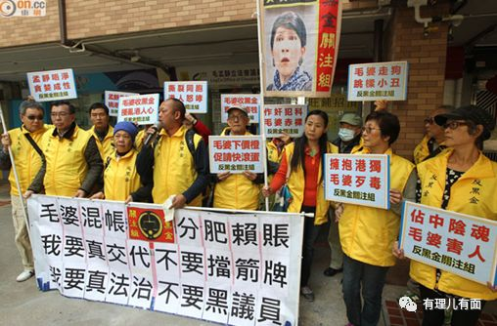

**（市民到毛孟静议员办事处抗议她收取秘密捐款）**

据香港媒体报道：2014年7月，“叛国乱港四人帮”成员黎智英掌控的香港壹传媒集团内部有人通过匿名电子邮件向多家媒体提供证据，**曝光黎智英曾向三名泛民主派政治人物和非法“占中”运动秘密输送政治黑金500万港元，已是立法会议员的毛孟静就位列其中。**根据曝光的证据资料显示，毛孟静在2012年4月收取黎智英50万港元不明资金。面对媒体曝光，毛孟静先是矢口否认，而后改称曾从丈夫手中收取50万港元捐款，再后又表示接受的是香港公民党50余万元捐款，只是没有按照法律规定如实申报此笔收入。情节曲折离奇，精彩程度堪比好莱坞悬疑电影大片。

至于今年“反修例”暴乱期间毛孟静又收了多少钱，恐怕只有她自己最清楚。

**“晕倒”之前要补妆，戏精附体耍花招**

相信大家对台湾地区议会暴力的视频短片并不陌生，议员之间由于政见不一致，个别议员为阻止会议进程，不惜在会议进行中直接拍桌子相互谩骂甚至大打出手，当庭掌掴、泼粪、扔皮鞋等极其可笑的事件时有发生。香港立法会的部分反对派议员近年来也试着玩起这套花招，不过与台湾地区那套血腥暴力相比，在表现形式上阴柔狡猾了许多。

2017年，毛孟静等几名反对派议员为在立法会会议上阻挠修订议事规则，故意发言时不时停顿、故意挑衅政见不同的议员试图引发争论，借机制造混乱局面以拖延时间。**争论期间，毛孟静突出提出自己身体不适，紧接着故作晕倒，令会议被迫暂停。**得逞之后，毛孟静好似任何事情都没发生，迅速坐回座位恢复正常。**当日，一位立法会物业女工向媒体爆料称，毛孟静在晕倒前还特意去洗手间补了个妆。**

**巧言邪说，借议员影响力声援纵暴**

“反修例”持续期间，每当发生示威者暴力冲击事件之后，毛孟静屡屡利用立法会议员的影响力公开发声，巧舌如簧地为暴徒辩解。

7月7日，香港警方在旺角执行清场行动后，毛孟静不顾事实真相，诬指警方行动不专业和滥用武力，反口将严重破坏社会秩序和威胁市民生命安全的罪责强加给警方，对暴徒的一切罪行选择性失明、只字不提。

7月14日，多名暴徒在香港沙田新城市广场对警察实施暴力袭击，围攻脚踢受伤倒地的警员。毛孟静次日对此公开表示自己不会与暴力行为“割席”，强辞辩解称暴力袭警事件是“困兽斗”，描述暴徒是在绝境中挣扎抵抗。

8月13、14日，大量示威者涌入香港国际机场示威抗议，造成机场瘫痪，并连续发生暴徒捆绑殴打内地旅客、记者及袭警事件。事后，毛孟静以“年轻人已知道做错，并第一时间道歉，不会再发生同类事件”为由为暴行强行洗地。

8月30日，毛孟静再次发表纵暴言论，将近期一系列暴乱活动全部栽赃给香港特区政府，煽动民众在8月31日参与已被警方明令禁止的游行活动，并扬言将**“尽量协助到香港市民明天有任何的抗争行动”。**

**“巫婆”的“把戏”已被一一戳穿，看她又能表演到何时？**









**关注公众号：**

**有理儿有面**

**理   性｜   揭   秘｜   探   讨**



### 精选留言

用户设置不下载评论